HØJT SKOVLAND
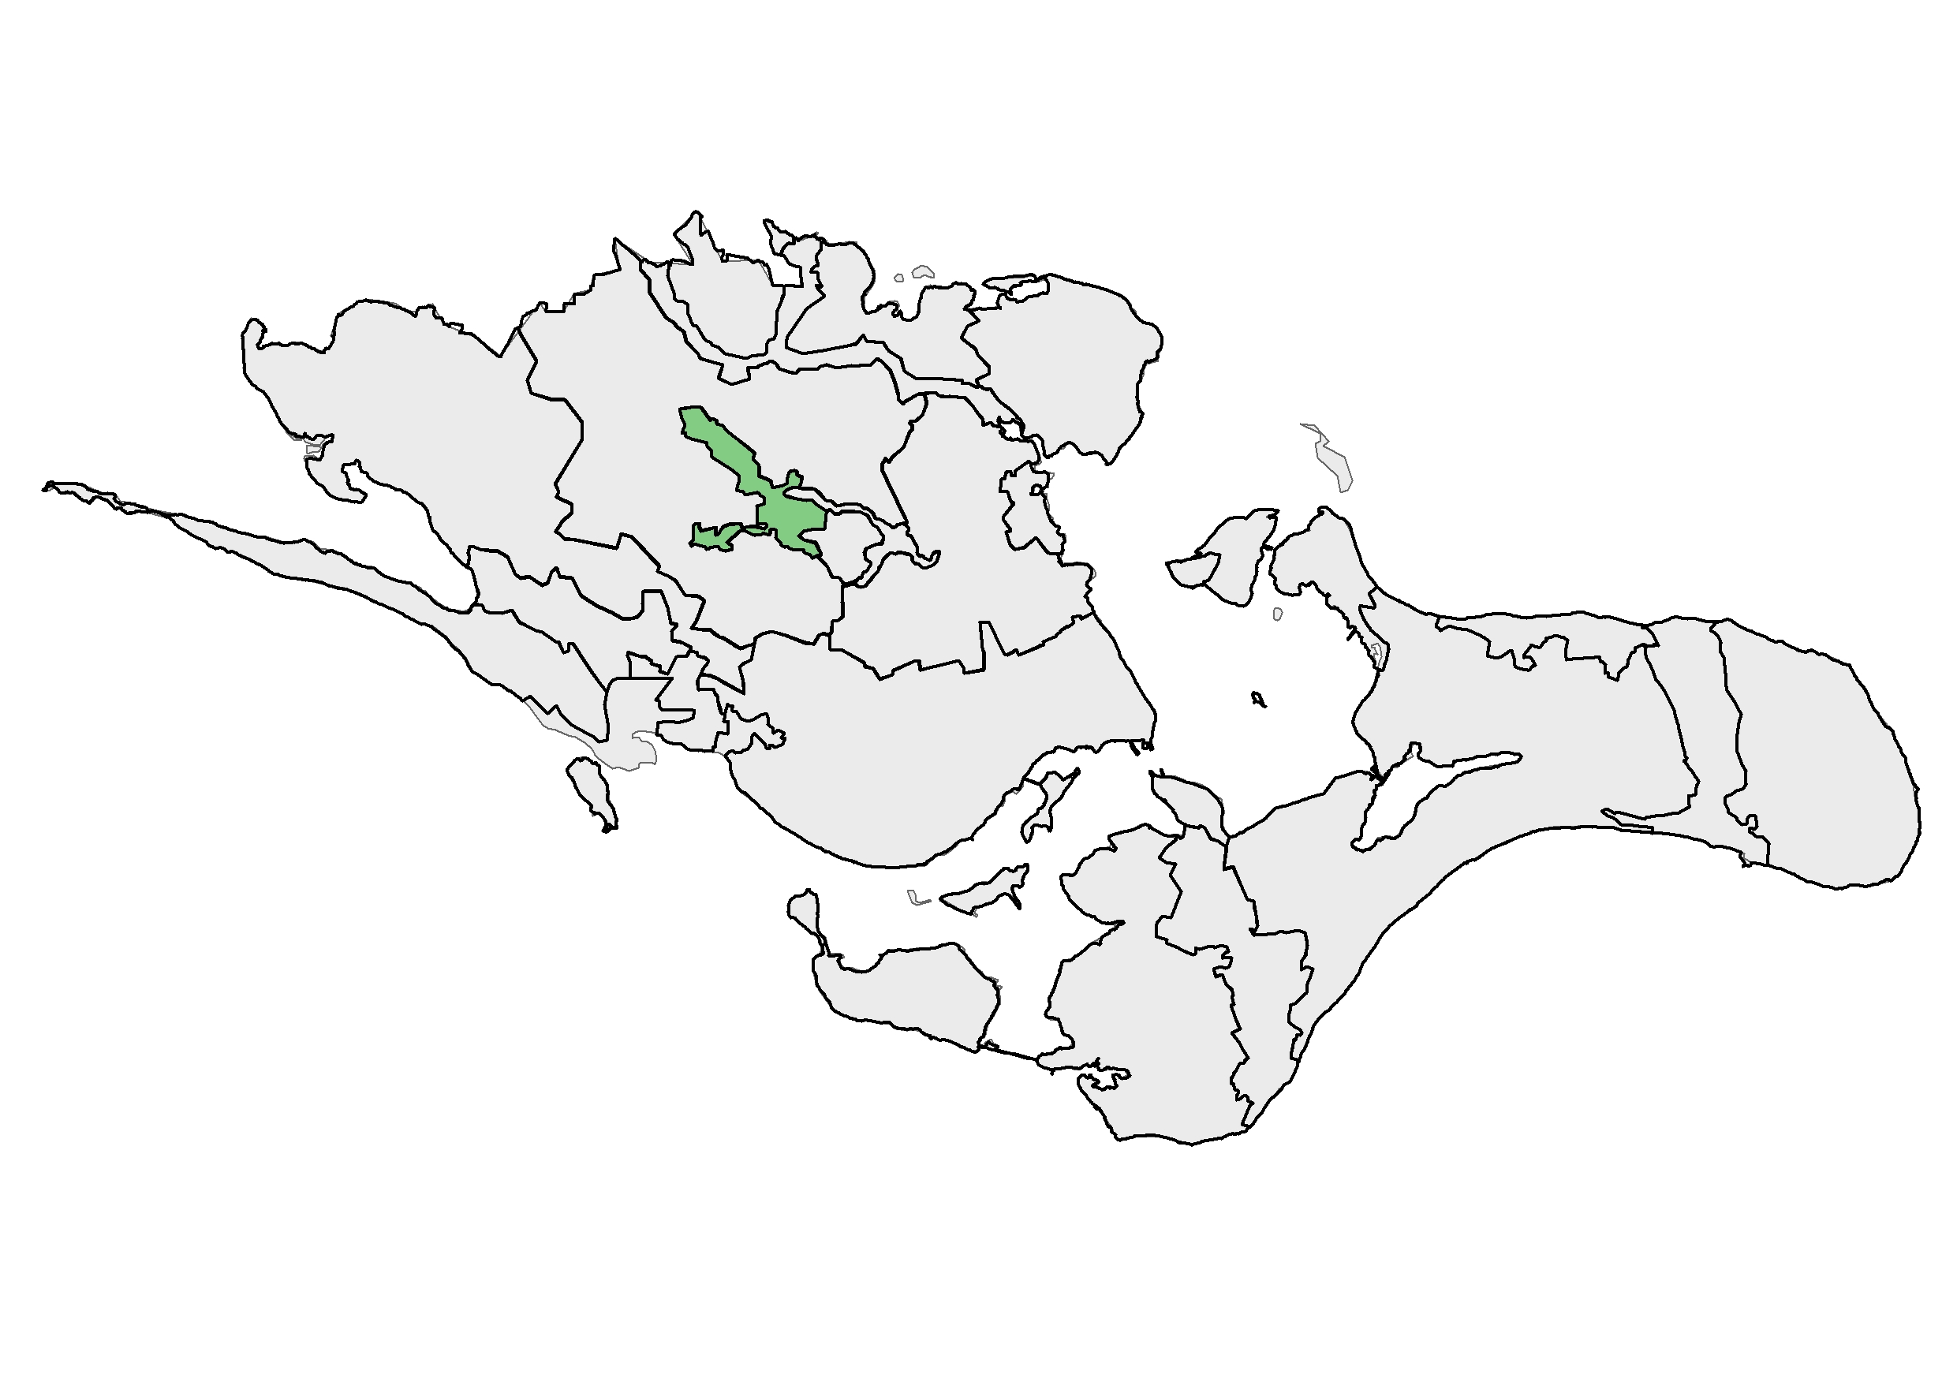
5

BELIGGENHED OG AFGRÆNSNING
Landskabskarakter område 5 Højt skovland ligger centralt på Sydsjælland uden forbindelse til kysten. Det ligger på nordvestsiden af Ugledige og ud til motorvejen og omkranses af landskabskarakterområde 2 Det sjællandske landbrugsplatau. Området ligger også i forbindelse med landskabskarakterområde 6 Mern Å tunneldal. Afgrænsningen til naboområderne er selve skovbrynet.
Topografisk kort

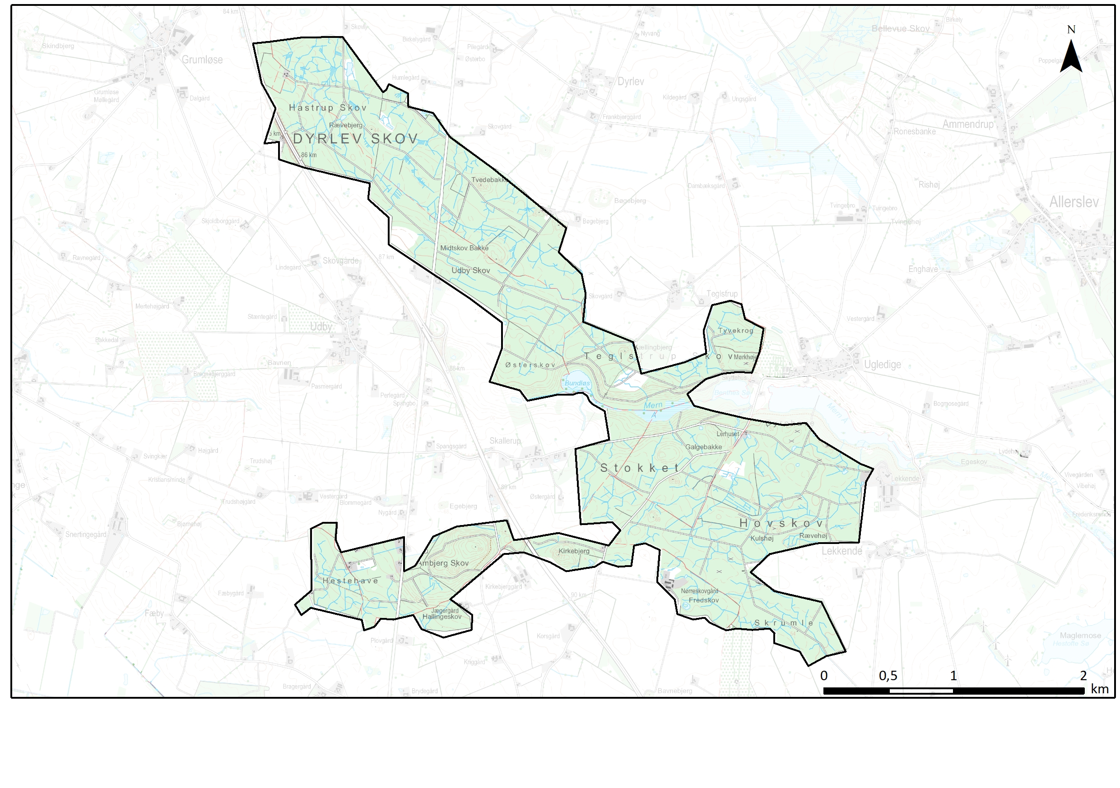

NØGLEKARAKTER
Topografisk kort
Landskabet er et sammenhængende skovområde på den højtliggende moræne inde i landet. Området er kuperet og nogle steder med ret stejle skråninger samt små og større høje. Skovtypen er primært produktionsskov og varierer mellem løvskov og nåleskov, og mellem lysninger og tættere skov og har mange vandløb/grøfter. Bebyggelsen er sparsom. Skoven udgør et massivt sammenhængende volumen i forhold til naboområdet, som er et åbent landbrugslandskab.

BESKRIVELSE
NATURGRUNDLAG
Landskabet er en del af en cirka 20 km lang isoverskredet randmoræne dannet under sidste istid. Randmorænens vestside markerer den sydsjællandske israndslinje. Enkelte steder er der karakteristiske issøbakker, Tvedebakke, Midtskovbakke og flere ved Ambjerg. De karakteristiske runde bakker er dannet ved at der er aflejret sediment i en issø, som så bliver til en bakke, når isen forsvinder. En mindre del af skovområdet er dødislandskab.
Jorden er hovedsagelig moræneler, men ferskvandsgytje og smeltevandssand forekommer også, sidstnævnte for eksempel ved issøbakkerne. Bortset fra den gamle dyrehave ved Lekkende, og området ved Ambjerg, rummer skoven en del grøfter.
Geomorfologi

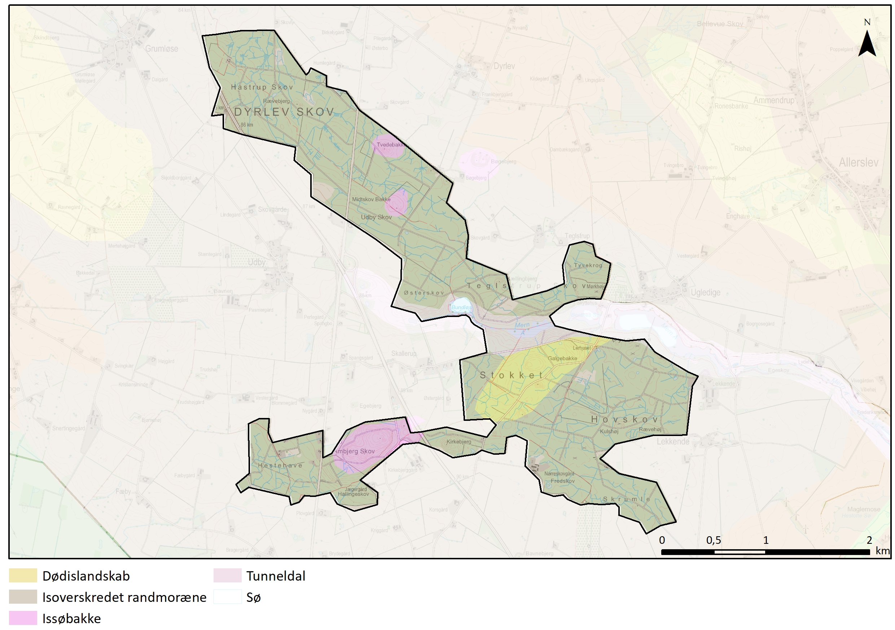
Geomorfologi

Terræn skyggekort (DHM)

Terræn skyggekort (DHM)

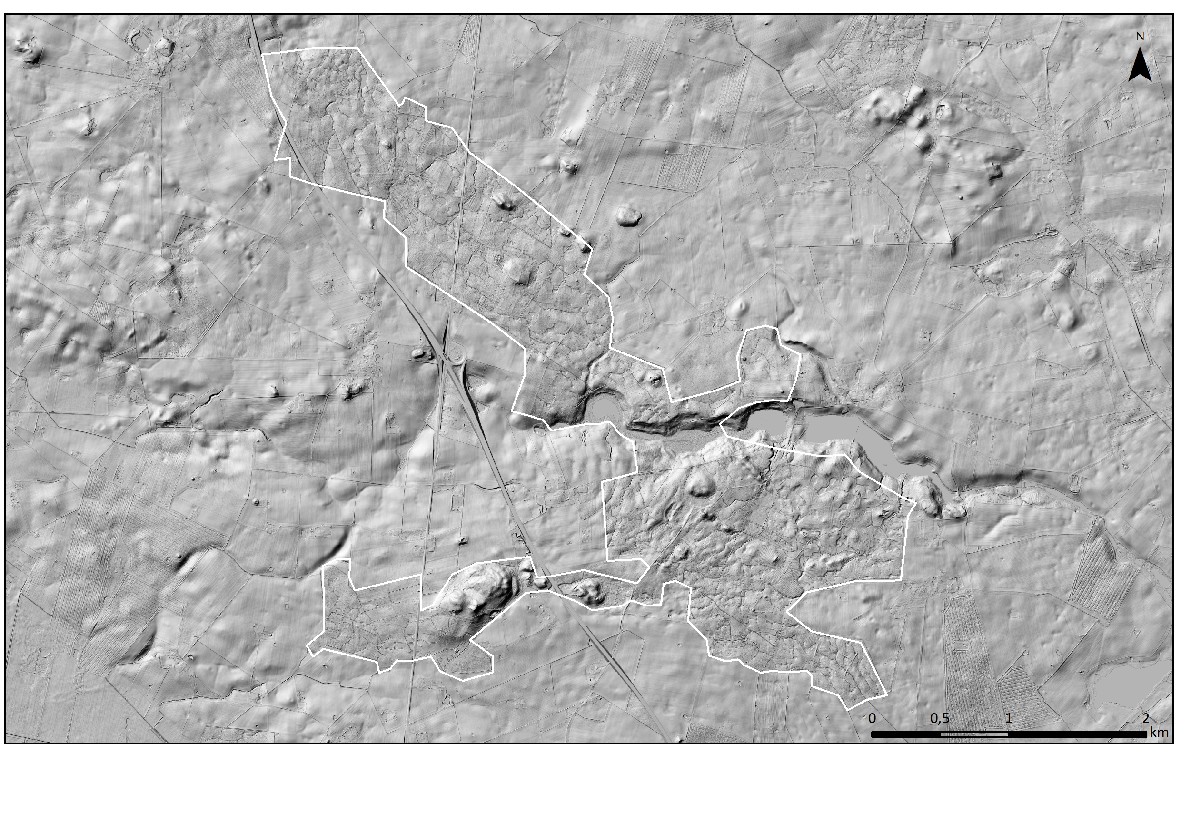

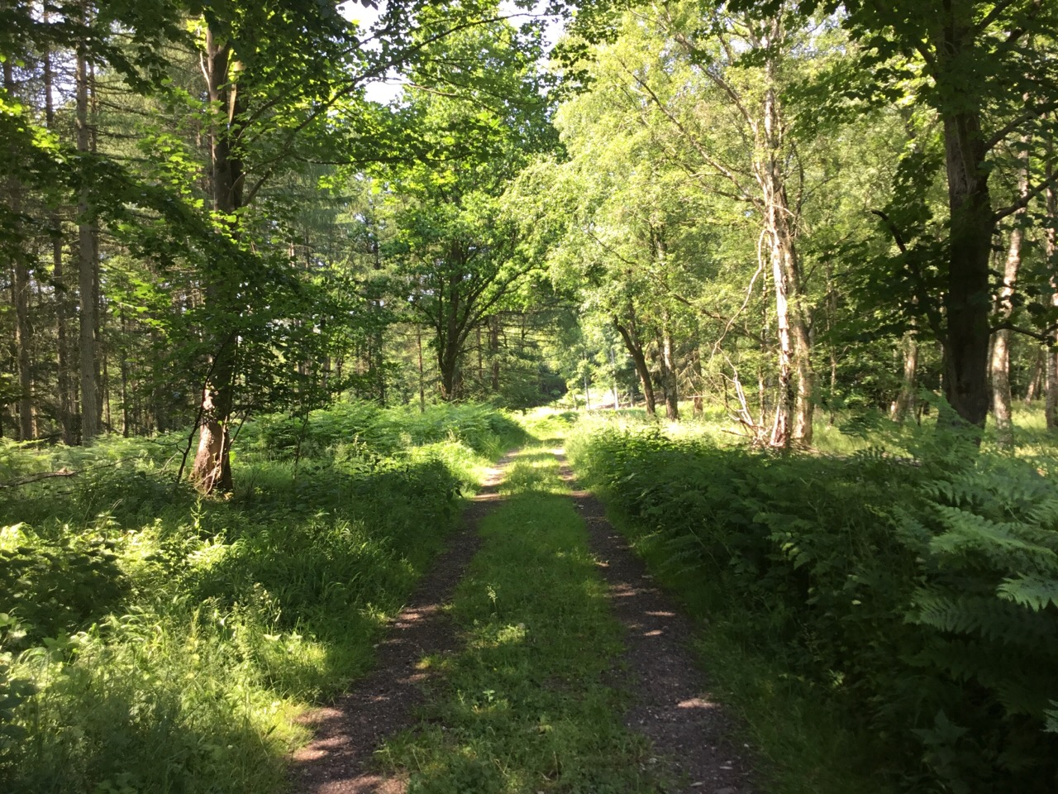

Lekkende Skov.

LANDSKABSKARAKTERENS OPRINDELSE
Terrænformen har sin oprindelse i sidste istid, hvor det høje landskab blev dannet med de karakteristiske bakkeformationer. Skoven ses på de historiske kort tilbage fra 1800-tallet, hvor udtrækningen i store træk svarer til den udstrækning vi kender i dag. Skovene kan være en fortsættelse af det skovklædte Danmark, som kendtes, indtil store dele af landet begyndte at blive opdyrket for 6000 år siden.
Høje Målebordsblade 1842-1899

Høje Målebordsblade1842-1899

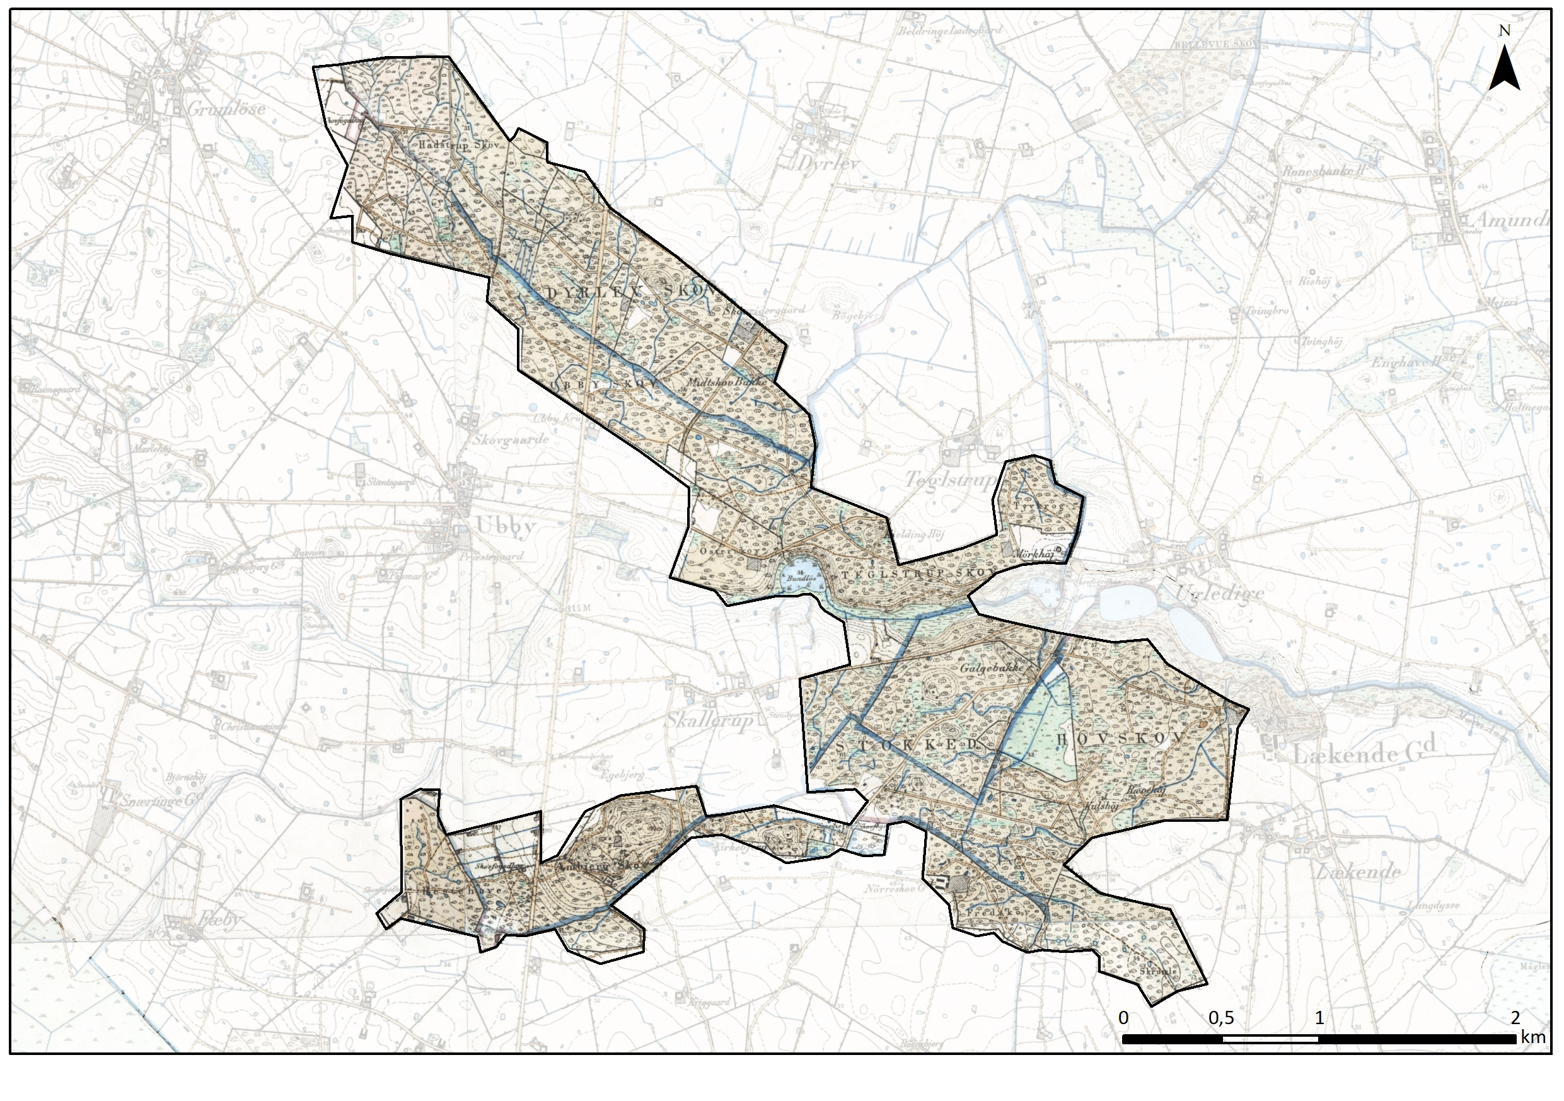

AREALANVENDELSE OG LANDSKABSELEMENTER
Dyrkningsform og beplantning
Skoven er ejet af forskellige private skovdyrkningsselskaber - og enkelte af skovområderne af Lekkende Gods og Snertingegaard. Lekkende Skov syd for Ugledige Sø, som hører til Lekkende Gods, er en tidligere dyrehave, som siden 1996 har været urørt skov. Beplantningen har her flere steder dyrehavepræg, med store gamle solitære træer og uden underskov. Den øvrige del af området fremstår som produktionsskov med både løvtræer og nåletræer.

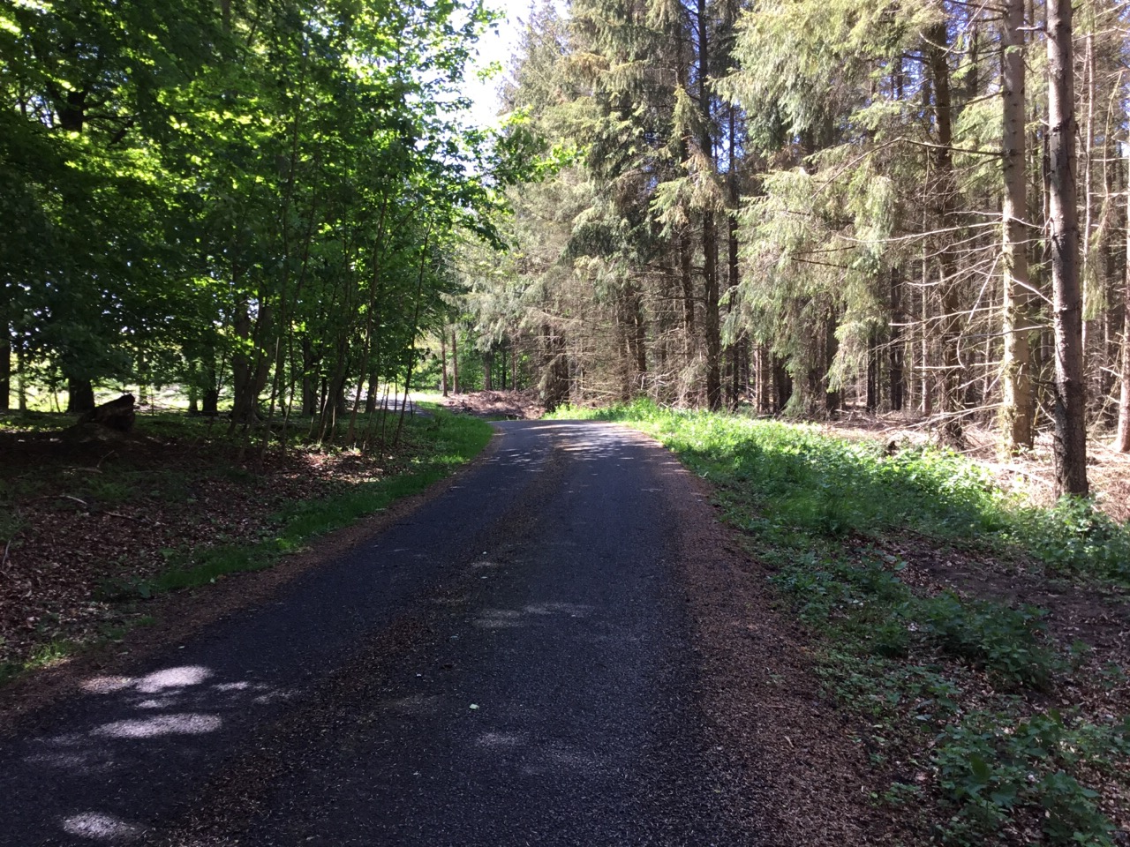

Blandet løv- og nåleskov.

Bebyggelsesstruktur
Primært er bygningerne i området knyttet op på funktioner som skovriderboliger og skovfogedhuse, der historisk har hørt til skovens drift. Disse ligger oftest placeret i udkanten af skoven. Ved Lekkende Skov ses desuden det tidligere traktørhus Lerhuset, som ligger inde i skoven, ved indgangen til den tidligere dyrehave. Mellem Dyrlev og Udby i den del af området, der hedder Dyrlev Skov, ligger en skovridergård ud mod Dyrlev. Området rummer 6 skovfogedhuse. De placeret vest for Ugledige, vest for Lekkende, ved Hastrup Skov, ved Stokket og to ved Hestehave i den sydlige del af området. Ved Hestehave er skoven blevet udvidet med plantage i 1900-tallet hvorved fire hidtil fritliggende ejendomme er blevet en del af skoven. Det større landbrug Nørreskovgård ved den sydlige områdegrænse omfatter også en mindre del af skovområdet.

Kulturhistoriske helheder og enkeltelementer
Der er en koncentration af rundhøje fra oldtiden i den tidligere Lekkende Dyrehave og den syd herfor liggende Hovskov samt i den del af Teglstrup Skov, der ligger tæt på Ugledige. I resten af området er der ingen fredede fortidsminder ud over en sagnsten fra historisk tid ved et skovdige i Hastrup Skov. Skovområdet rummer mange beskyttede diger såvel inde i skoven som næsten alle skovbryn.

Galgebakken ved Ugledige: Mellem Ugledigevej og Skallerupvej, tæt ved Lerhuset, ligger Galgebakken. Bakken var rettersted i det gamle Vordingborg Amt. Bedst er stedet kendt for halshugningen af den berygtede forbryder Balle-Lars i oktober 1860, som blev henrettet for mordet på en gårdmandsenke fra Ugledige. Balle-Lars tilstod, men trak derefter tilståelsen tilbage og hævdede indtil det sidste sin uskyld, dette selvom præsten til det sidste forsøgte at få en tilståelse, så Balle-Lars kunne nå at blive tilgivet. Herfra stammer talemåden spildte guds ord på Balle-Lars. Omkring 4000 fremmødte overværede henrettelsen. I dag er der ikke meget at se bortset fra en bakke med træer.

Lekkende Dyrehave: Lerhuset fra 1850 markerer - sammen med en port opført i samme stil - indgangen til dyrehaven. Den indhegnede dyrehave var med kronhjorte og dåhjorte og hørte til Lekkende Gods, som ligger i naboområdet, lige udenfor skoven. Lerhuset var traktørsted indtil 1964. Overfor Lerhuset blev der fra 1921 til 1960 holdt årlige Lekkendefester, som Sydsjællands Husmandsforening arrangerede. I 1934 var der næsten 1000 deltagere. Lekkende Dyrehave blev udlagt som urørt skov i 1996. Der må hverken plantes nye træer eller foretages skovhugst.

Tekniske anlæg
Området gennemskæres i den vestlige del af såvel motorvej som det stærkt trafikererede landevej, Københavnsvej, hvilket skaber en del støj i den del af området. Hvor motorvejen krydser Ambjerg Skov løber også en højspændingsledning, som fortsætter i nordlig retning, hvor den krydser Teglstrup Skov.
Den østlige del af området er fri for tekniske anlæg.
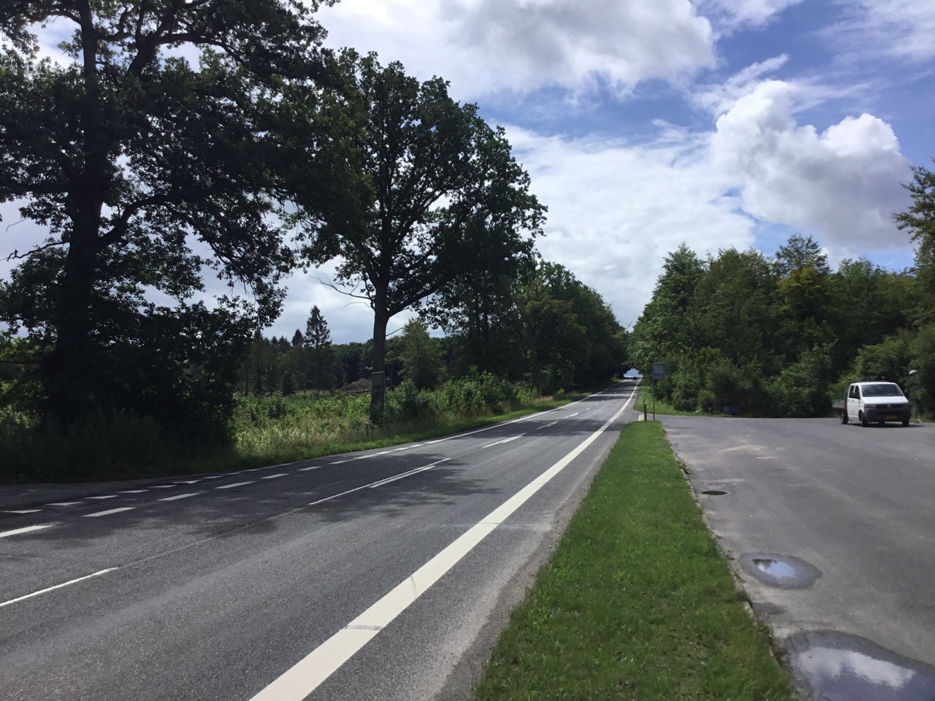

Københavnsvej er en betydelig infrastruktur, der gennemskærer skovområdet.

RUMLIGE OG VISUELLE FORHOLD
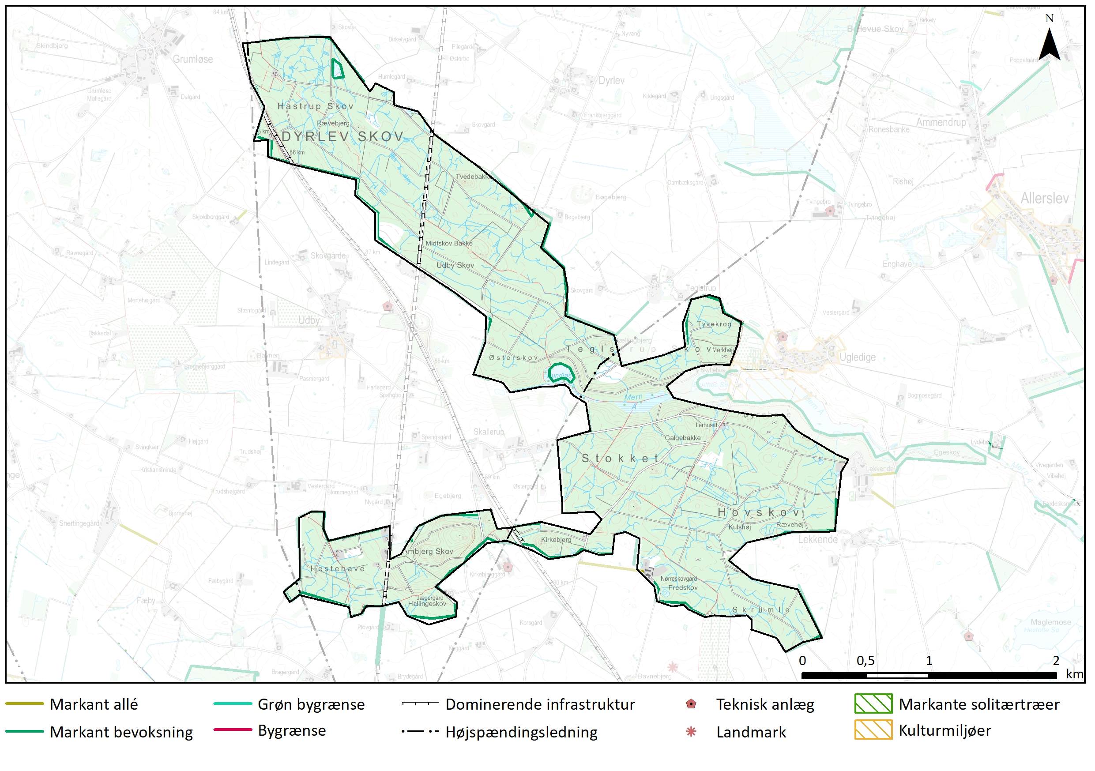

Skovområdet har en lille skala, da hele området netop er kendetegnet ved et massiv af beplantning, som udadtil giver en klar rumlig afgrænsning til det omgivende åbne landskab. Små lysninger giver stedvis en større rumfornemmelse, så der er en vis vekslen mellem tæt lukket skov og mere lysåben skov. Lysningerne ses hovedsagelig i forbindelse med småsøer og moseområder samt i den historiske dyrehave.

Lysning i Dyrlev Skov med sø.
Skoven opleves også fra de mindre veje Ugledigevej og Skallerupvej, der som smalle, langstrakte lysninger giver lidt mere perspektiv i synslinjerne.

Det varierende stedvis ret kuperede terræn indgår som en væsentlig faktor i den rumlige oplevelse af skoven. De karakteristiske issøbakker, hvor tretoppede Ambjerg, som den højeste når op på 89 meter over havet, er et rumligt element, der ses vidt omkring. Ambjerg rejser sig cirka 30 meter over omgivende terræn. Stærkt rumdannende er også den skovklædte slugt vest for Ugledige, hvor Mern Å løber.
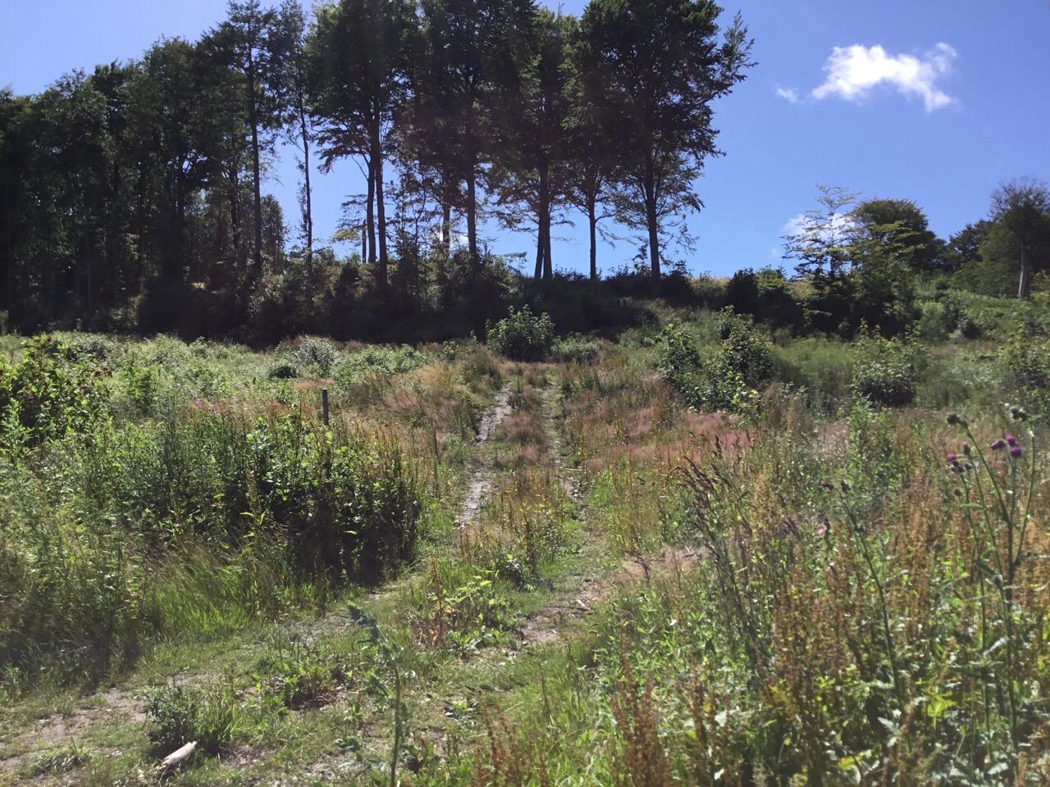

Højtliggende terræn ved Ambjerg.

VISUELLE SAMMENHÆNGE
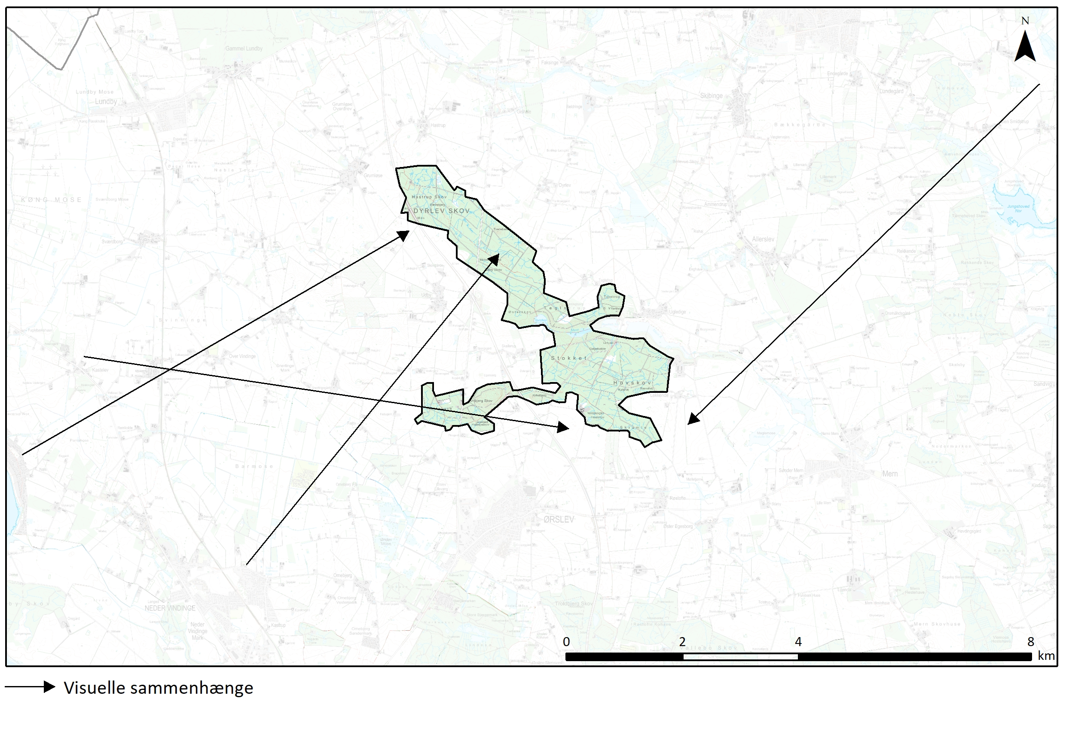

Visuelle relationer til naboområder
Fra højtliggende Ambjerg er der udsyn i hvert fald mod syd over det omgivende område 2 Det sjællandske landbrugsplatau og til Kulsbjerg i område 9 Sydsjællands mosaiklandskab. Skoven skærmer i nogen grad for udsigterne fra området, men fra stort set alle områderne på Sjælland er der en visuel relation til Ambjerg Skov, som hæver sig højt over det omgivende landskab.

VURDERING
KARAKTERSTYRKE
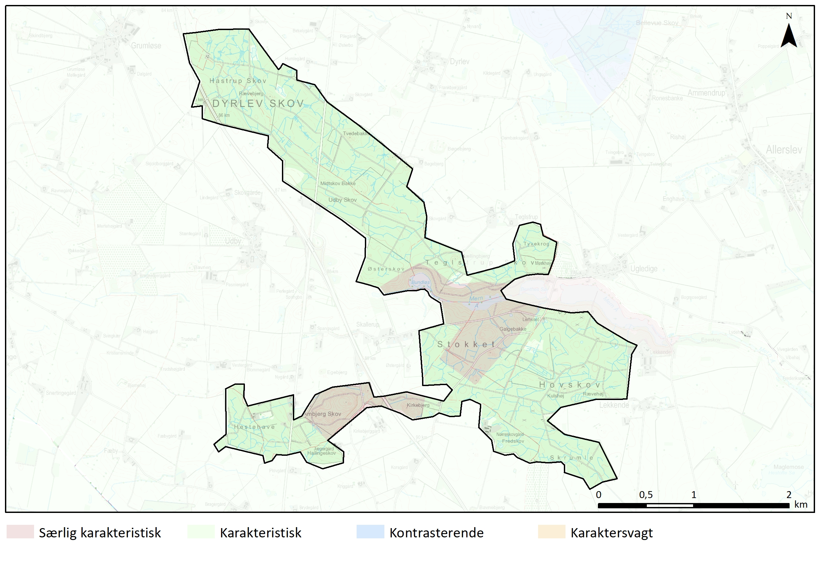
Særlig karakteristiske områder
Området med højene ved Ambjerg og Kirkebjerg samt området ved forlængelsen af Mern Å tunneldal og omkring Galgebakken er særligt karakteristiske med det udpræget kuperede terræn der her findes. Selvom
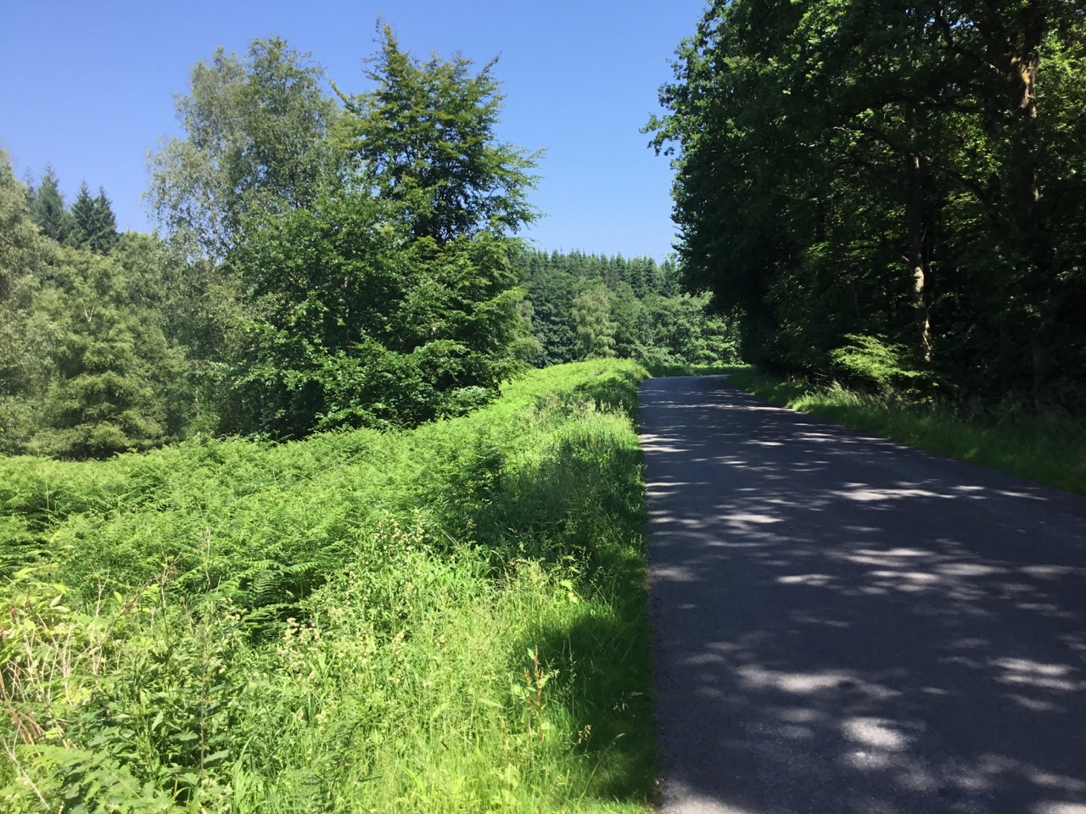

Skoven veksler mellem lysåbne og lukkede partier.
området ved Ambjerg gennemskæres af larmende infrastruktur, er den visuelle konsekvens begrænset fordi skalaen er lille, og skoven i sig selv skærmer noget mod anlægget.

Karakteristiske områder
Den øvrige del af området er karakteristisk hvor nøglekarakteren fremstår tydeligt. Her opleves også både infrastruktur og højspændingsledninger, men også her synes den visuelle konsekvens begrænset til den helt nære skala.
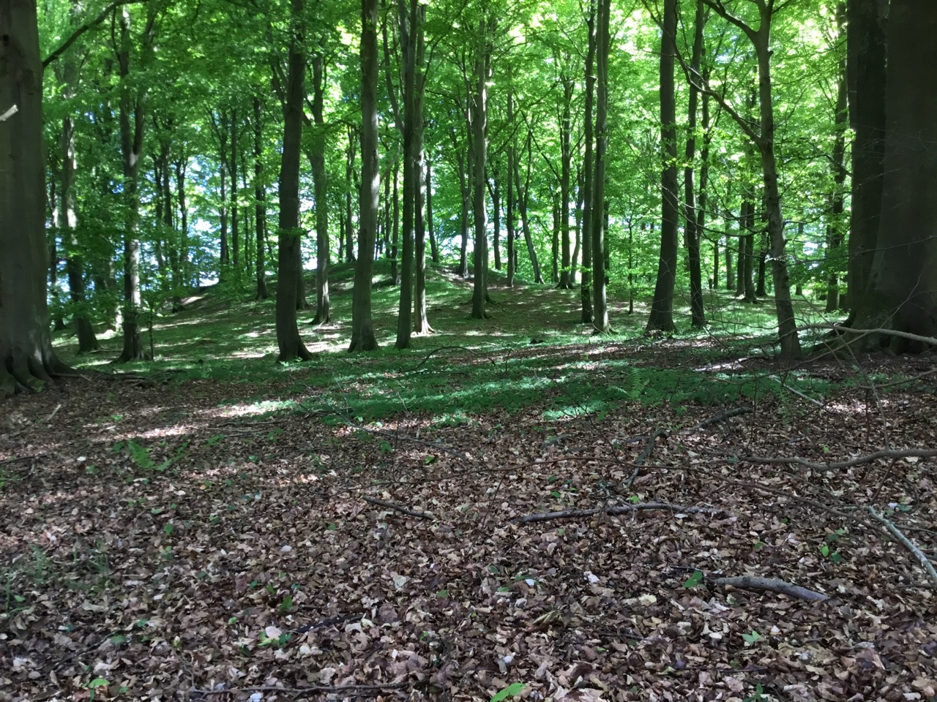

Kuperet terræn i Teglstrup Skov.

OPLEVELSESRIGE LANDSKABER
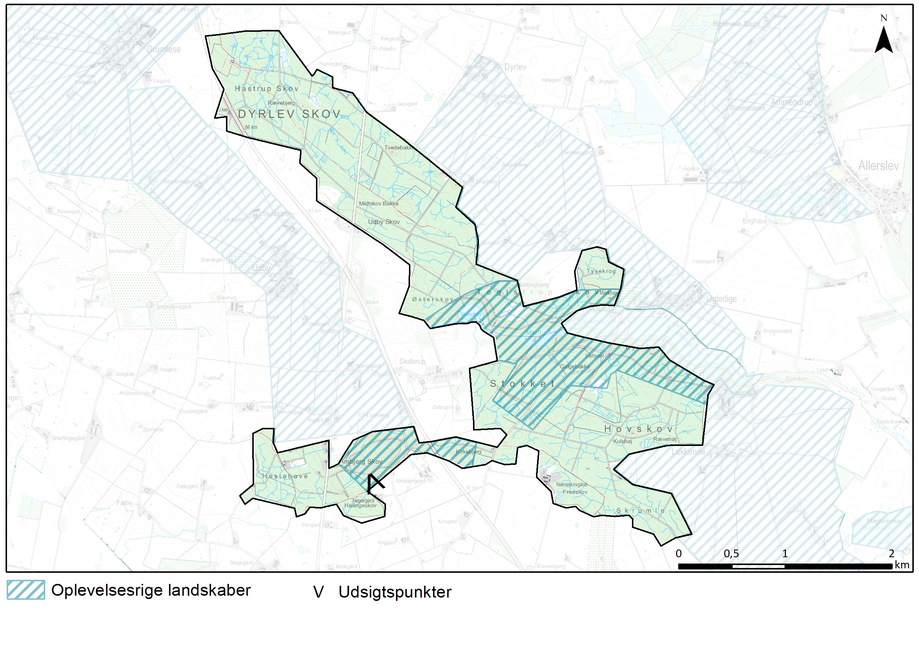

Skovområdet er mange steder oplevelsesrigt med bakker, slugt, nærhed til søer, fortidsminder, diger og kulturmindespor. Der er udpeget to områder med oplevelsesrige landskaber.

Den gamle dyrehave og slugten langs Mern Å: De stejle skråninger langs Mern Å giver en særlig landskabsoplevelse. Med til det oplevelsesrige landskab hører også dødislandskabet ved Galgebakke og landskabet sydvest herfor, som har nogle markante høje. Dyrehaveområdet, som nu er urørt skov, er såvel visuelt som naturmæssigt spændende, og det gulkalkede portparti og Lerhuset er fine elementer fra den periode hvor man kunne blive trakteret i skoven.

Ambjerg og Kirkebjerg: Dette område gennemskæres af motorvejen og opleves derfor som to områder. Det er udpeget som særligt oplevelsesrigt på grund af issøbakkerne, hvor Ambjerg er op til 89 meter over havet og Kirkebjerg er omkring 77 meter over havet. Ambjerg har en bedre tilgængelighed med stier end Kirkebjerg.

Lerhuset og de karakteristiske porte ved indgangen til Lekkende Dyrehave.
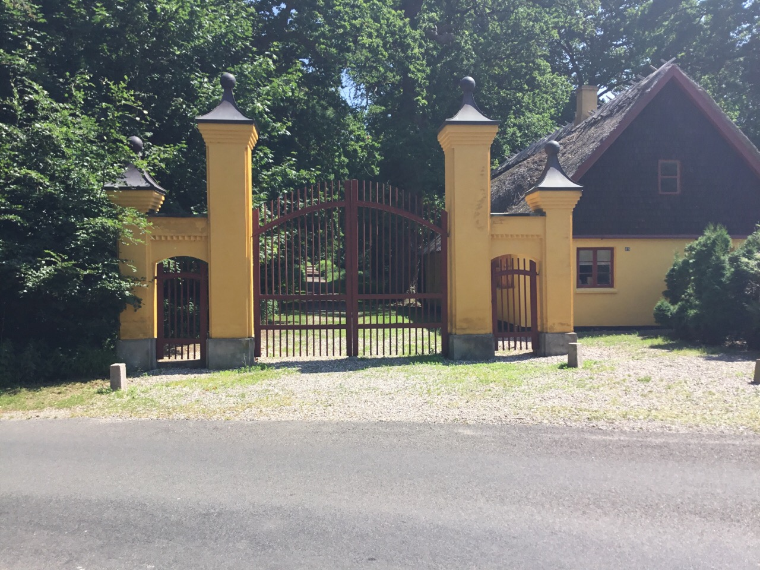

TILSTAND
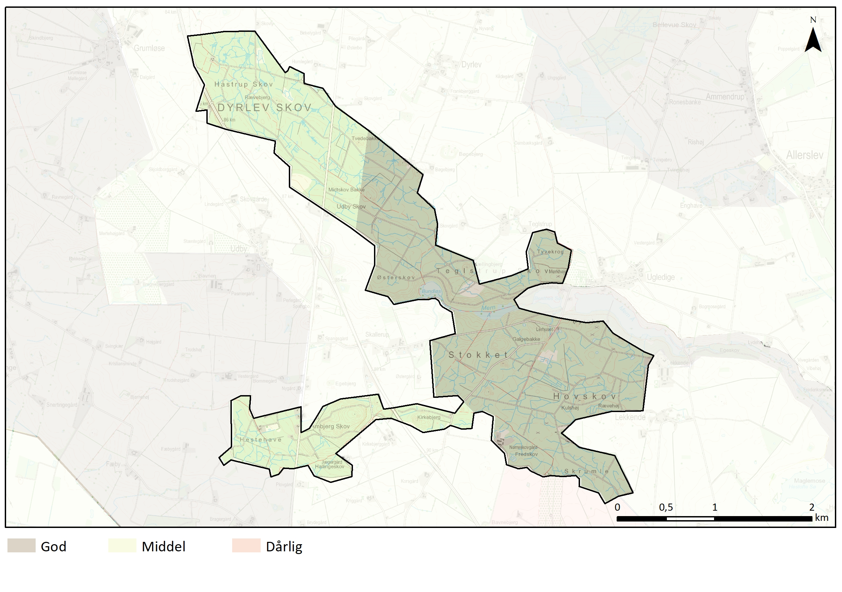

God tilstand
Hovedparten af området er i god tilstand. Stort set er afgrænsningen af skovområdet uændret siden de historiske kort. Kun nogle få steder er sket mindre tilplantning. Teglstrup Skov gennemløbes af højspændingsledning, som ved sin moderate størrelse ikke dominerer området.

Middel tilstand
Den vestlige del af området gennemskæres af såvel landevej som motorvej. Hovedvejen skar sig allerede ved tiden for de historiske kort sig gennem den vestlige del af området, men dengang har det ikke været så forstyrrende en faktor, som vejen er i dag med en anden type og hel anden mængde af trafik. Ved hovedvejens krydsning af Hestehave er der sidst i 1900-tallet kommet ca. 10 ha yderligere skov til.

SÅRBARHED
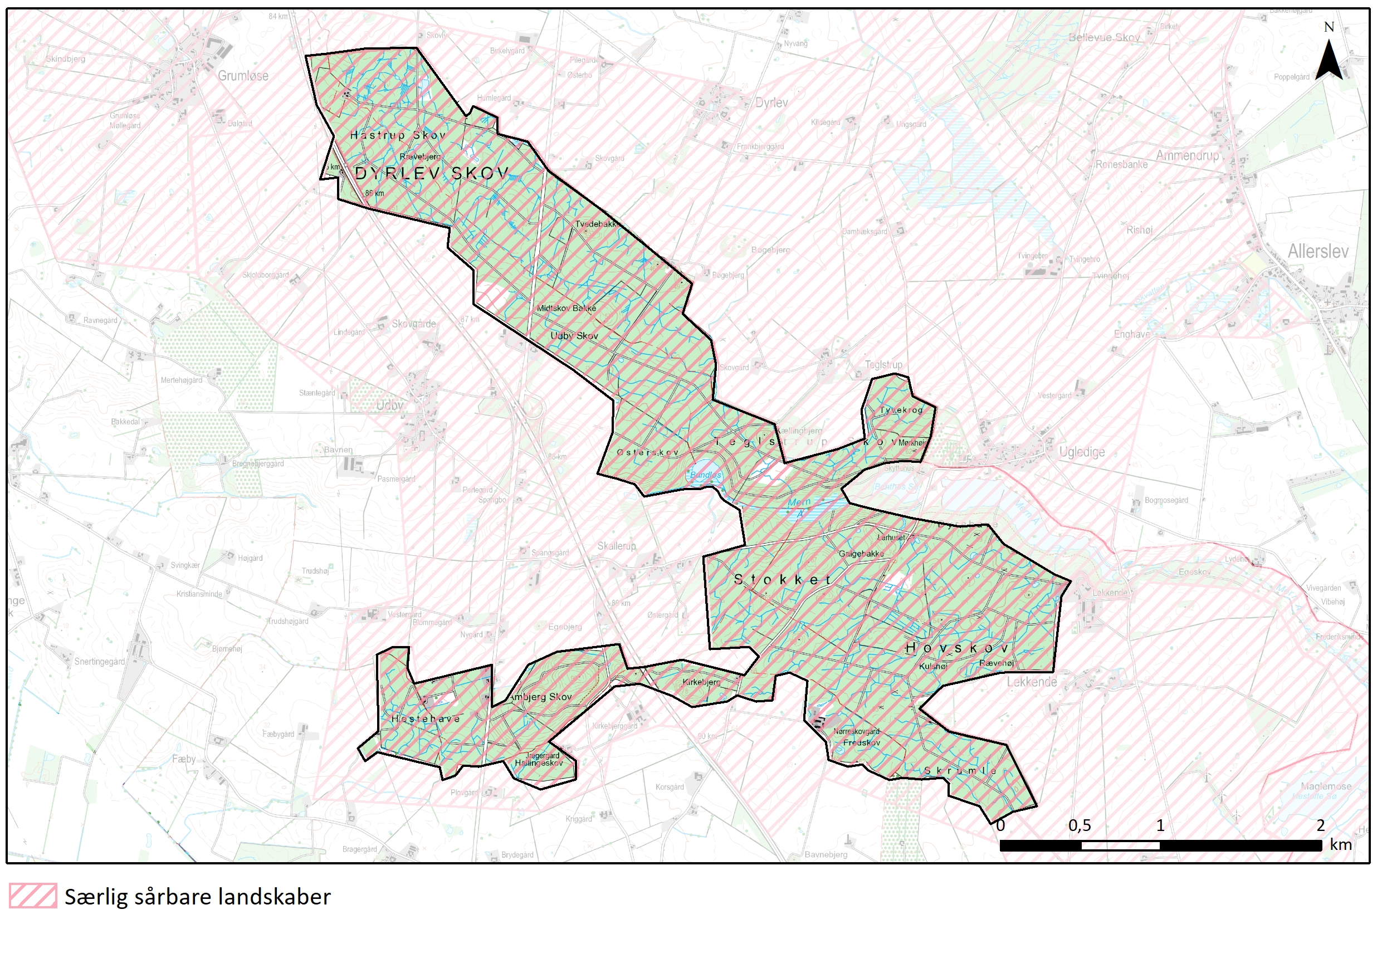

Særlig sårbare landskaber
Stort set hele området er særligt sårbart, da skovområdet fremstår med sin historiske udstrækning og med kulturhistoriske elementer og mange oplevelsesmuligheder. Skoven indgår i et fint samspil med naboområdet Mern Å tunneldal, som geologisk set fortsætter ind i skovområdet. Ved Ugledige er der et meget fint samspil mellem skoven, tunneldalen, markerne og landsbyen. Samspillet med Lekkende Gods i naboområdet og samspillet med det store omgivende område, Det sjællandske landbrugsplatau, i form af markante oprindelige rumdannende skovbryn er væsentligt. Hertil kommer de naturværdier, der er knyttet til skoven. Skoven er sårbar for at en stadig større andel af skoven tilplantes med nåletræer, da netop skovens variation er værdifuld. Terrænændringer vil også være ødelæggende for landskabets karakter. De historiske huse, knyttet til skoven, er sårbare overfor forfald og dermed ansøgninger om nedrivning, hvilket vil være et tab af den historie, som de er med til at fortælle om skovdrift. De rydninger og genplantninger, der sker som en naturlig del af skovens drift, vil midlertidigt påvirke skovens udtryk hvis markante skovbryn derved fjernes og skal etablere sig på ny.

ANBEFALINGER
STRATEGISK MÅL
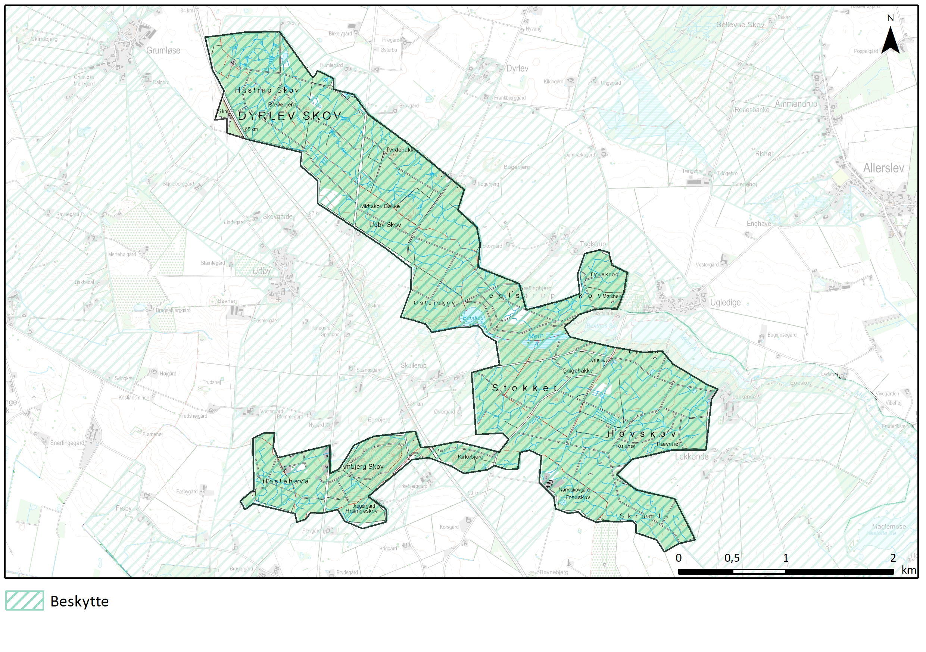
Beskytte
Landskaber, hvor der bør lægges særlig vægt på at understøtte og bevare de bærende karaktertræk, landskabet har i dag.

ANBEFALINGER TIL PLANLÆGNINGEN
Stort set hele området udpeges som beskyttet for at bevare de historiske skovbryn og den varierede skov med en god blanding af nål og løv. Der bør ikke ændres på terrænet, og nuværende stier bør opretholdes, så der stadig er god mulighed for at opleve området.
I skoven ses ikke faciliteter til at understøtte friluftsliv, hvilket nok skal forklares i at det er en privat skov. Eventuel indpasning af faciliteter for friluftsliv, som sheltere, mountainbikespor, bålhytter med mere bør ske med stor varsomhed for ikke at ødelægge den nuværende karakter af skoven. Særligt ved den tidligere dyrehave vil det være fremmedelementer i forhold til den kulturhistoriske vinkel. Her er der i øvrigt også en nærliggende shelter i den gamle grusgrav ved Ugledige Sø. Skovfogedhuse, skovriderhus, og Lerhuset, som historisk knytter sig til skoven, bør ikke nedrives men bevares med de klassiske træk, der var kendetegnende for den tid de blev opført.

